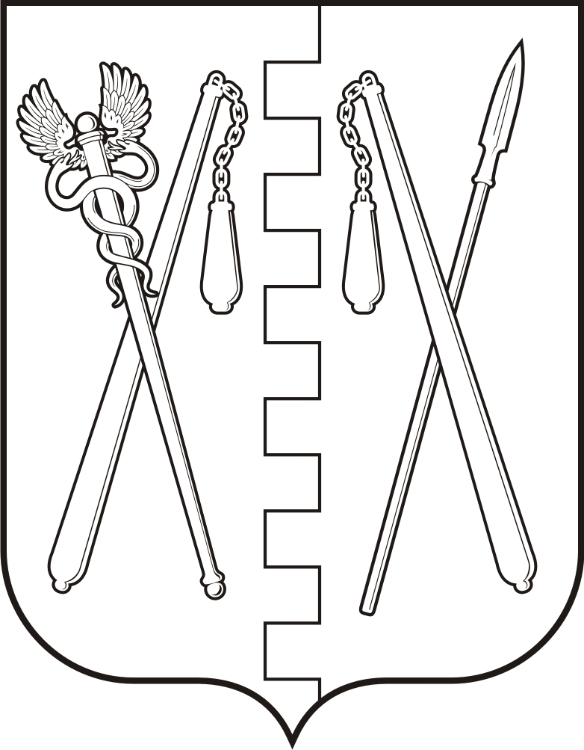
КУРГАНСКАЯ ОБЛАСТЬ
ПОЛОВИНСКИЙ МУНИЦИПАЛЬНЫЙ ОКРУГ КУРГАНСКОЙ ОБЛАСТИ
ДУМА ПОЛОВИНСКОГО МУНИЦИПАЛЬНОГО ОКРУГА
КУРГАНСКОЙ ОБЛАСТИ

РЕШЕНИЕ
от | 30.05.2024 г. |  | № 237
с. Половинное

О внесении изменений в решение Думы
Половинского муниципального округа
Курганской области № 71 от 14.07.2022 года
«Об учреждении Южного территориального
отдела Администрации Половинского
муниципального округа Курганской области
и утверждении Положения о Южном
территориальном отделе Администрации
Половинского муниципального округа
Курганской области»

В соответствии с Федеральным законом от 6 октября 2003 года № 131 - ФЗ «Об общих принципах организации местного самоуправления в Российской Федерации», Уставом Половинского муниципального округа Курганской области, Дума Половинского муниципального округа Курганской области

РЕШИЛА:

1. Внести в приложение к решению Думы Половинского муниципального округа Курганской области от 14.07.2022 г. № 71 «Об учреждении Южного территориального отдела Администрации Половинского муниципального округа Курганской области и утверждении Положения о Южном территориальном отделе Администрации Половинского муниципального округа Курганской области» следующие изменения:
1) пункт 19 раздела VI. «Структура Отраслевого (функционального) органа» Положения о Южном территориальном отделе Администрации Половинского муниципального округа Курганской области изложить в следующей редакции:
«19. В структуру Отраслевого (функционального) органа входят:
1) Сектор управления территориями с. Башкирское;
2) Сектор управления территориями с. Воскресенское;
3) Сектор управления территориями с. Пищальное, д. Романово;
4) Сектор управления территориями с. Привольное, д. Воздвиженка;
5) Сектор управления территориями с. Сухмень, д. Нахимовка, д. Чернавчик;
6) Сектор управления территориями с. Хлупово, с. Менщиково, д. Александровка;
7) Сектор управления территориями с. Чулошное, д. Успенка, д. Новая Украинка,
далее по тексту – структурные подразделения Отраслевого (функционального) органа.».
2. Обнародовать настоящее решение в местах установленных Уставом Половинского муниципального округа Курганской области.
3. Настоящее решение распространяет свое действие, на правоотношения начиная с 05 августа 2024 года.

Председатель Думы Половинского
муниципального округа Курганской области Р.О.Романович

Глава Половинского муниципального округа
Курганской области В.В.Меньщиков

